РЕСПУБЛИКА ТАТАРСТАН  ИСПОЛНИТЕЛЬНЫЙ  КОМИТЕТ  АЙДАРОВСКОГО  СЕЛЬСКОГО  ПОСЕЛЕНИЯ  ТЮЛЯЧИНСКОГО  МУНИЦИПАЛЬНОГО РАЙОНА  Гагарина ул., д. 13 а, д.Айдарово, 422095  тел. (факс): (84360) 5-34-46,  E-mail: Aydar.Tul@tatar.ru | 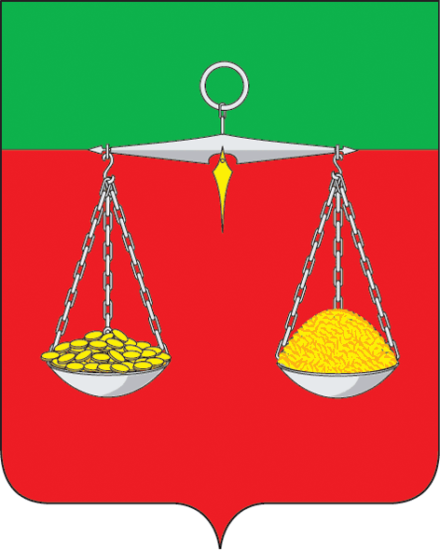 | ТАТАРСТАН РЕСПУБЛИКАСЫ  ТЕЛӘЧЕ  МУНИЦИПАЛЬ  РАЙОНЫ  АЙДАР АВЫЛ  ҖИРЛЕГЕ  БАШКАРМА КОМИТЕТЫ  Гагарин ур., 13 а нче йорт, Айдар авылы, 422095  тел. (факс): (84360) 5-34-46,  E-mail: Aydar.Tul@tatar.ru
ОКПО 94318091 ОГРН 1061675010825 ИНН/КПП 1619004436/161901001
ПОСТАНОВЛЕНИЕ  № 9 |  | КАРАР  «24» марта 2021 г.
Об утверждении плана антинаркотических
мероприятий на территории Айдаровского
сельского поселения Тюлячинского
муниципального района на 2021 год

Рассмотрев представление прокурора Тюлячинского района Республики Татарстан от 13.03.2021 № 02-08-02-2021, в целях минимизации угрозы распространения наркомании, руководствуясь Указом Президента Российской Федерации от 23.11.2020г. № 733 «Об утверждении Стратегии государственной антинаркотической политики Российской Федерации до 2030 года» на основании планов мероприятий на 2021 год, направленных на пропаганду здорового образа жизни и профилактику употребления наркотических средств Исполнительный комитет Айдаровского сельского поселения Тюлячинского муниципального района,
ПОСТАНОВЛЯЕТ:
1. Утвердить План антинаркотических мероприятий Айдаровского сельского поселения Тюлячинского муниципального района на 2021 год согласно приложению.
2. Настоящее постановление вступает в силу согласно действующему законодательству.
3. Контроль за исполнением настоящего постановления оставляю за собой.

Глава Айдаровского сельского поселения
Тюлячинского муниципального района РТ Р.Р. Хазиев

Приложение
к Постановлению исполнительного комитета
Айдаровского сельского поселения
Тюлячинского муниципального района РТ
от 24.03.2021 г. № 9

План
антинаркотических мероприятий на территории Айдаровского сельского поселения Тюлячинского муниципального района РТ на 2021 год

Основными мероприятиями Программы являются:
- организационные мероприятия;
- деятельность учреждений и организаций системы профилактики наркомании;
- профилактика негативных последствий злоупотребления наркотическими средствами и психотропными веществами;
- совершенствование материально-технической базы учреждений системы противодействия наркомании;
- информационное обеспечение деятельности

№п/п | Содержание | Исполнители | Сроки проведения
1 | Участие в разработке проектов нормативно-правовых актов по совершенствованию законодательства в сфере профилактики наркомании и наркопреступности | Секретарь исполнительного комитета сельского поселения | По мере необходимости
2 | Сбор, обобщение и анализ информации о фактах распространения наркотических средств в местах проведения культурно-массовых и досуговых молодежных мероприятий. | Глава сельского поселения, директор школы, заведующий СДК, заведующий библиотеки (по согласованию) | Постоянно
3 | Взаимодействие с представителями СМИ для освещения текущих вопросов противодействия наркомании, информации, направленной на пропаганду здорового образа жизни. | Глава сельского поселения, депутаты (по согласованию) | По мере необходимости
4 | Организация консультаций подростков, попавших в трудную жизненную ситуацию с привлечением специалистов узкого профиля (психолог, нарколог, юрист и т.п.) | Глава сельского поселения, депутаты, директор школы | По мере необходимости
5 | Регулярное проведение рейдов по выявлению детей, оказавшихся в трудной жизненной ситуации, пресечению фактов жестокого обращения с несовершеннолетними, выявлению неблагополучных семей, выявлению и пресечению фактов вовлечения несовершеннолетних в совершение преступлений. | Депутаты, директор школы (по согласованию) | По мере необходимости
6 | Посещение неблагополучных семей и семей социального риска для оказания практической помощи в воспитании и устройстве детей. | Директор школы, заведующий СДК, заведующий библиотеки (по согласованию) | Ежемесячно
7 | Мониторинг информированности подростков о пагубном влиянии на здоровье человека табакокурения, алкоголя, наркомании, ВИЧ. | Директор школы, заведующий СДК, заведующий библиотеки (по согласованию) | Постоянно
8 | Проведение мероприятий в сельской библиотеке по профилактике наркомании (информационные стенды, читательские конференции). | заведующий библиотеки (по согласованию) | Апрель, ноябрь
9 | Проведение месячника по профилактике наркомании и правонарушений | Директор школы, заведующий СДК, заведующий библиотеки (по согласованию) | Октябрь
10 | Проведение рейдов по уничтожению наркосодержащих растений | Глава сельского поселения, Участковый уполномоченный (по согласованию) | Май – сентябрь
11 | Проведение рейдов по торговым точкам, занимающихся реализацией алкогольной продукции и пива. | Глава сельского поселения, Участковый уполномоченный (по согласованию) | Ежемесячно
12 | Проведение рейдов по проверке дискотек, молодежных массовых мероприятий в вечернее время. | Участковый уполномоченный (по согласованию) | По мере проведения
13 | Рассмотрение проекта и утверждение плана работы антинаркотических мероприятий на 2021 год. | Глава сельского поселения, депутаты | Декабрь 2021 г

